งานอำนวยการ สภ.หนองจอก ประจำเดือน กุมภาพันธ์ 2567

กิจกรรม : จิตอาสา "เราทำความ ดี ด้วยหัวใจ" ร่วมบริจาคโลหิต เหล่ากาชาดจังหวัดเพชรบุรี
วันที่ 9 กุมภาพันธ์ 2567 เวลา 08.30 น.
สถานที่ทำกิจกรรม : ห้องสันทนาการ ภ.จว.เพชรบุรี
รายระเอียดกิจกรรม : พ.ต.อ.ธีระวุฒิ สุทธิพนไพศาล ผกก.สภ.หนองจอก มอบหมายให้ ข้าราชการตำรวจจิตอาสา สภ.หนองจอก จำนวน 5 นาย ร่วมบริจาคโลหิตให้กับ เหล่ากาชาดจังหวัดเพชรบุรี
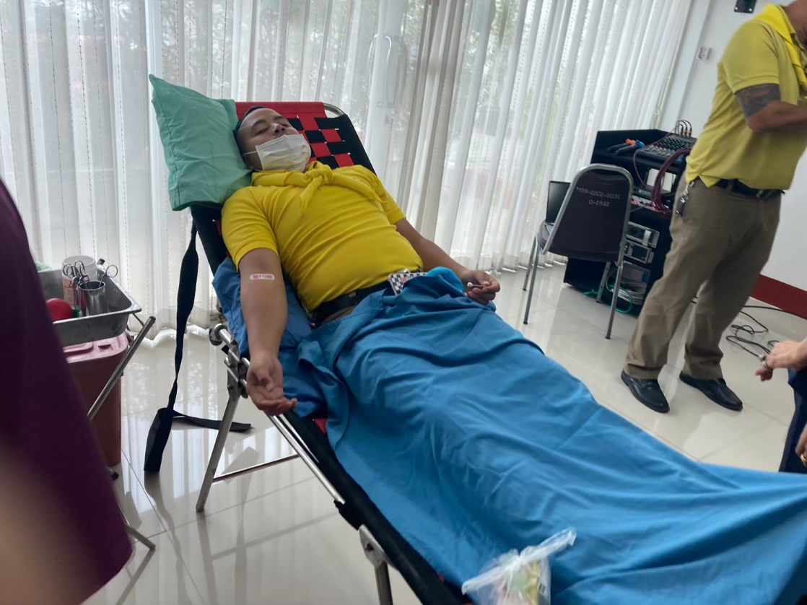
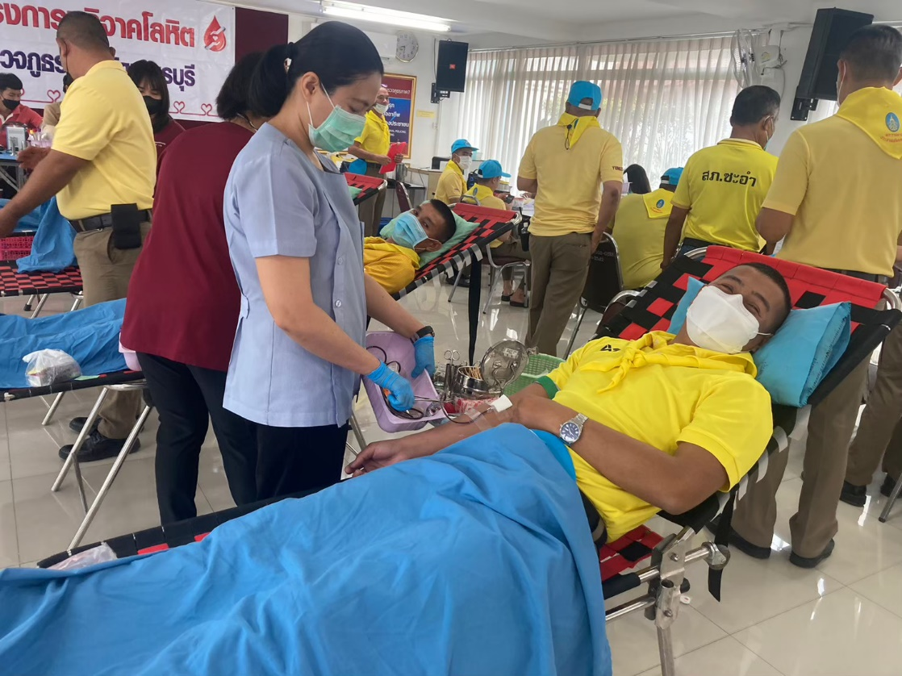
ผลการปฏิบัติ : เป็นไปด้วยความเรียบร้อย

